Қазақстан Республикасы
Қаржы министрінің
2015 жылғы 4 маусымдағы
№ 348 бұйрығына
39-қосымша

Тауарларды жіктеу туралы алдын ала шешім қабылдау

1. Жалпы ережелер
1. "Тауарларды жіктеу туралы алдын ала шешім қабылдау" мемлекеттік көрсетілетін қызметті (бұдан әрі – мемлекеттік көрсетілетін қызмет) Қазақстан Республикасы Қаржы министрінің 2015 жылғы 27 сәуірдегі № 284 бұйрығымен бекітілген (нормативтік құқықтық актілердің мемлекеттік тізілімінде 11273 тіркелген) "Тауарды сыныптау туралы алдын ала шешім қабылдау" мемлекеттік көрсетілетін қызмет стандартының (бұдан әрі - Стандарт) негізінде Министрліктің Мемлекеттік кірістер комитетінің облыстар, Астана, Алматы және Шымкент қалалары бойынша аумақтық органдары (бұдан әрі – көрсетілетін қызметті беруші) көрсетеді.
Құжаттарды қабылдау және мемлекеттік қызметті көрсету нәтижесін беру:
1) көрсетілетін қызметті берушінің кеңсесі;
2) "Азаматтарға арналған үкімет" Мемлекеттік корпорациясы" коммерциялық емес акционерлік қоғамы (бұдан әрі – Мемлекеттік корпорация) арқылы жүзеге асырылады.
2. Мемлекеттік қызметті көрсету нәтижесінің нысаны: электрондық және (немесе) қағаз түрінде.
3. Мемлекеттік қызметті көрсету нәтижесі – "Еуразиялық экономикалық одақтың Сыртқы экономикалық қызметінің бірыңғай тауар номенклатурасына және Еуразиялық экономикалық одақтың Бірыңғай кедендік тарифін бекіту туралы" Еуразиялық экономикалық комиссия кеңесінің 2012 жылдың 16 шілдедегі № 54 Шешімімен бекітілген Еуразиялық экономикалық одақтың Сыртқы экономикалық қызметінің тауар номенклатурасына сәйкес (одан әрі – ЕЭО ТН) тауарды сыныптау туралы алдын ала шешімді беру, бұрын алынғантауарды сыныптау туралы алдын ала шешімнің көшірмесін неСтандарттың 10-тармағында көрсетілген жағдайларда және негіздемелер бойынша мемлекеттік қызметті көрсетуден бас тарту туралы уәжделген жауапты беру.
Мемлекеттік қызметті көрсету нәтижесін ұсыну нысаны: электрондық және (немесе) қағаз түрінде.

2. Мемлекеттік қызмет көрсету процесінде көрсетілетін
қызметті берушінің құрылымдық бөлімшелерінің
(қызметкерлерінің) іс-әрекеті тәртібін сипаттау
4. Көрсетілетін қызметті берушінің көрсетілетін қызметті алушыдан алдын ала шешім қабылдау туралы өтінішті (бұдан әрі – өтініш) және Стандарттың 9-тармағына сәйкес оған қоса берілетін құжаттарды алуы мемлекеттік қызмет көрсету жөніндегі рәсімнің (іс-әрекеттің) басталуы үшін негіздеме болып табылады.
Мемлекеттік көрсетілетін қызмет Стандартының 4-тармағында көрсетілген мерзімдерде көрсетіледі.
5. Мемлекеттік қызмет көрсету процесінің рәсімдері (іс-әрекеттері):
1) құжаттарды қабылдау – 10 (он) минут:
көрсетілетін қызметті берушінің кеңсе қызметкері көрсетілетін қызметті алушының қатысуымен өтінішті және оған қоса берілетін құжаттарды қабылдап алады және өтініштің көшірмесіне құжаттар топтамасын қабылдап алған күні мен уақытын көрсете отырып көрсетілетін қызметті берушінің кеңсесінде тіркелгені туралы белгі қояды;
2) өтінішті көрсетілетін қызметті берушінің кеңсе қызметкері көрсетілетін қызметті алушыдан өтініш келіп түскен сәттен бастап 30 (отыз) минуттың ішінде тіркеуі;
3) өтінішті көрсетілетін қызметті беруші басшысының өтінішті тіркеген күннен бастап 1 (бір) жұмыс күннің ішінде қарауы;
4) өтінішті көрсетілетін қызметті берушінің мемлекеттік қызмет көрсетуге жауапты құрылымдық бөлімшесінің (бұдан әрі – көрсетілетін қызметті берушінің құрылымдық бөлімшесі) басшысы өтінішті алған күннен бастап 1 (бір) жұмыс күннің ішінде қарауы;
5) өтінішті көрсетілетін қызметті берушінің құрылымдық бөлімшесі қызметкерінің өтінішті алған күннен бастап 17 (он жеті) жұмыс күннің ішінде қарауы және мемлекеттік қызметті көрсету нәтижесін ресімдеуі;
6) көрсетілетін қызметті берушінің басшысы мемлекеттік қызмет көрсету нәтижесіне оны алған күннен бастап 1 (бір) жұмыс күннің ішінде қол қоюы;
7) көрсетілетін қызметті берушінің басшысы оған қол қойғаннан кейін 30 (отыз) минуттың ішінде мемлекеттік қызметті көрсету нәтижесін тіркейді және көрсетілетін қызметті алушыға береді.
6. Мемлекеттік қызметті көрсету бойынша рәсімдердің (іс-әрекеттің) нәтижесі:
1) тіркелген және көрсетілетін қызметті берушінің басшысына қарауға берілген өтініш;
2) қаралған және көрсетілетін қызметті берушінің құрылымдық бөлімшесінің басшысына жолданған өтініш;
3) қаралған және көрсетілетін қызметті берушінің құрылымдық бөлімшесінің қызметкеріне жолданған өтініш;
4) ресімделген мемлекеттік қызметті көрсету нәтижесі;
5) көрсетілетін қызметті берушінің басшысы қол қойған мемлекеттік қызметті көрсету нәтижесі;
6) тіркелген және көрсетілетін қызметті алушыға берілген мемлекеттік қызметті көрсету нәтижесі.
3. Мемлекеттік қызмет көрсету процесінде көрсетілетін
қызметті берушінің құрылымдық бөлімшелерінің
(қызметкерлерінің) өзара іс-қимыл тәртібін сипаттау

7. Мемлекеттік қызмет көрсету процесінде көрсетілетін қызметті берушінің мына құрылымдық бөлімшелері (қызметкерлері) қатысады:
1) көрсетілетін қызметті берушінің кеңсесінің қызметкері;
2) көрсетілетін қызметті берушінің басшысы;
3) көрсетілетін қызметті берушінің құрылымдық бөлімшесінің басшысы;
4) көрсетілетін қызметті берушінің құрылымдық бөлімшесінің қызметкері.
8. Көрсетілетін қызметті берушінің құрылымдық бөлімшелері (қызметкерлері) арасындағы рәсімдер (іс-әрекеттер) реттілігін сипаттау:
1) көрсетілетін қызметті берушінің кеңсе қызметкері көрсетілетін қызметті алушыдан өтініш келіп түскен сәттен бастап 30 (отыз) минут ішінде оны тіркеуден өткізеді және көрсетілетін қызметті беруші басшысына қарауға береді, бұл ретте, өтініштің оң жақ төменгі бұрышына түскен күні мен кіріс нөмірін көрсете отырып тіркеу мөртаңбасы қойылады;
2) көрсетілетін қызметті берушінің басшысы өтінішті тіркеген күннен бастап 1 (бір) жұмыс күннің ішінде оны қарайды және көрсетілетін қызметті берушінің құрылымдық бөлімшесінің басшысына нұсқаумен жібереді;
3) көрсетілетін қызметті берушінің құрылымдық бөлімшесінің басшысы өтінішті алған күннен бастап 1 (бір) жұмыс күннің ішінде оны қарайды және көрсетілетін қызметті берушінің құрылымдық бөлімшесінің қызметкеріне нұсқаумен жібереді;
4) құрылымдық бөлімшенің қызметкері өтінішті алған күннен бастап 17 (он жеті) жұмыс күннің ішінде қарайды және мынадай әрекеттерді орындайды:
егер көрсетілетін қызметті алушы ұсынған құжаттар мен мәліметтер тауарды сыныптау туралы алдын ала шешім қабылдау үшін жеткіліксіз болса немесе толық көлемде ұсынылмаса, көрсетілетін қызметті беруші тауарды сыныптау туралы алдын ала шешім қабылдау туралы өтініш көрсетілетін қызметті берушіге келіп түскен күннен бастап 10 (он) жұмыс күнінен кешіктірмей көрсетілетін қызметті алушыға қосымша ақпарат ұсыну қажеттігі туралы жазбаша нысанда сұрау салу жібереді. Қосымша ақпарат көрсетілетін қызметті беруші көрсетілетін қызметті алушыға қосымша ақпарат ұсыну қажеттілігі туралы сұрау салу жіберген күнненбастап күнтізбелік 60 (алпыс) күннен кешіктірмей ұсынылады.
Бұл ретте осы тармақшаның бірінші абзацында көрсетілген мерзім ішінде көрсетілетін қызметті беруші көрсетілетін қызметті алушыға қосымша ақпарат ұсыну қажеттілігі туралы сұрау салу жіберген күннен бастап тоқтатыла тұрады және көрсетілетін қызметті берушіге қосымша ақпарат келіп түскен күннен бастап қайта жаңартылады;
егер, Стандарттың 9-тармағында белгіленген мерзімде қосымша ақпарат көрсетілген ұсынылмаған неұсынған қосымша ақпарат тауарды сыныптау туралы алдын ала шешім қабылдауға мүмкіндік беретін ақпарат болмаған жағдайда, көрсетілетін қызметті берушібас тарту себептерін көрсете отырып, мемлекеттік қызмет көрсетуден бас тарту туралы уәжделген жауапты ресімдейді. Бұл ретте өтініш берушінің тауарды сыныптау туралы алдын ала шешім қабылдау үшін төлеген кедендік алымы қайтарылмайды;
егер, тауарды сыныптау туралы алдын ала шешім қабылдау үшін кедендік сараптама өткізу қажет болған жағдайда, осы тармақшаның бірінші абзацында көрсетілген мерзім ішінде көрсетілетін қызметті беруші кедендік сараптама тағайындау туралы шешімді жіберген күннен бастап 10 (он) жұмыс күнге тоқтатылады және тауарды сыныптау туралы алдын ала шешім қабылдаудың тоқтатылған мерзімі өткеннен бастап қайта жаңартылады;
көрсетілетін қызметті алушы ұсынған мәліметтер және (немесе) қосымша ақпарат алдын ала шешім қабылдау үшін жеткілікті болған жағдайда, көрсетілетін қызметті беруші тауарды сыныптау туралы алдын ала шешімді ресімдейді;
көрсетілетін қызметті беруші тауарды сыныптау туралы алдын ала шешімді тіркеу журналына тауарды тауарды сыныптау туралы алдын ала шешімді тіркейді;
5) құрылымдық бөлімшенің басшысы оны алған күннен бастап 1 (бір) жұмыс күннің ішінде мемлекеттік қызмет көрсету нәтижесіне қол қояды;
6) көрсетілетін қызметті берушінің кеңсе қызметкері мемлекеттік қызмет көрсету нәтижесіне қол қойғаннан кейін 30 (отыз) минуттың ішінде оны тіркейді және көрсетілетін қызметті алушыға пошта арқылы жолдайды немесе қолма-қол береді.

4. Мемлекеттік қызметті көрсету процесінде Мемлекеттік корпорациямен және (немесе) өзге көрсетілетін қызметті берушілермен өзара іс-қимыл тәртібі, сондай-ақ ақпараттық жүйелерді пайдалану тәртібі

9. Мемлекеттік қызметті көрсету бойынша көрсетілетін қызметті алушы құжаттарды қағаз жеткізгіште келу тәртібімен Мемлекеттік корпорацияға табыс ету кезінде көрсетілетін қызметті берушінің рәсімдері (іс-қимылдары):
1) Мемлекеттік корпорацияның қызметкері көрсетілетін қызметті алушының Мемлекеттік корпорацияға ұсынған құжаттарын қабылдайды, тексереді және тіркейді және оларды қабылдағаны туралы қолхат береді – 15 (он бес) минут;
Мемлекеттік корпорацияның курьерлік қызметі көрсетілетін қызметті берушіге құжаттарды береді – 1 (бір) жұмыс күннің ішінде;
2) көрсетілетін қызметті берушінің іс жүргізуге жауапты қызметкері:
курьерлік қызмет ұсынған құжаттарды қабылдайды, ЭҚАБЖ-де тіркейді – 4 (төрт) сағат;
3) құрылымдық бөлімшенің қызметкері өтінішті алған күннен бастап 17 (он жеті) жұмыс күннің ішінде қарайды және мемлекеттік қызметті көрсету нәтижесін ресімдейді;
4) Мемлекеттік корпорацияның қызметкері Мемлекеттік корпорацияның курьерлік қызметі арқылы мемлекеттік қызметті көрсету нәтижесін алады – 1 (бір) жұмыс күннің ішінде.
10. "Тауарларды жіктеу жөнінде алдын ала шешімдер қабылдау" мемлекеттік қызметті көрсетудің бизнес-үдерістерінің анықтамалығы және мемлекеттік корпорация арқылы "Тауарларды жіктеу жөнінде алдын ала шешімдер қабылдау" мемлекеттік қызмет көрсетудің бизнес-үдерістерінің анықтамалығы осы көрсетілген регламентке 1, 2-қосымшаларда келтірілген.

"Тауарларды жіктеу туралы алдын ала шешім қабылдау"
Мемлекеттік көрсетілетін
қызметіне
1-қосымша

"Тауарларды жіктеу туралы алдын ала шешім қабылдау" Мемлекеттік қызметті көрсетудің бизнес-процестерінің анықтамалығы
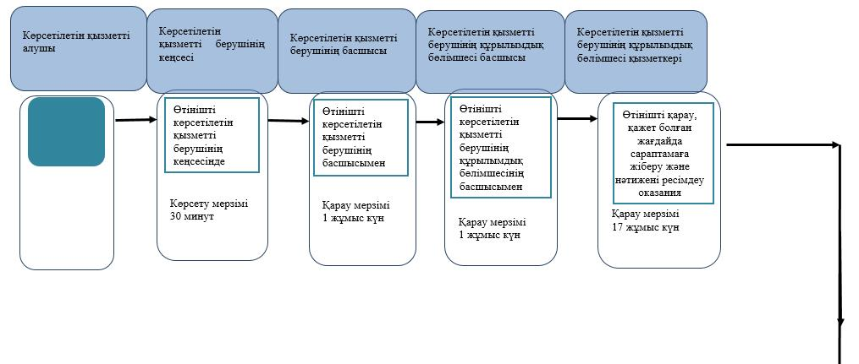

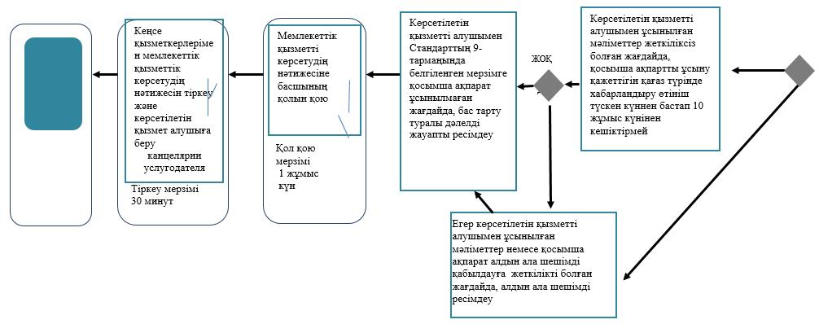

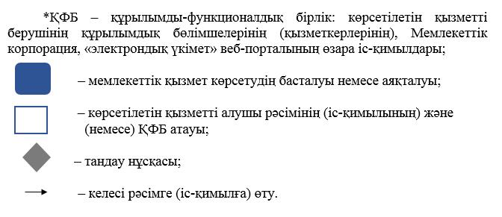

"Тауарларды жіктеу туралы алдын ала шешім қабылдау"
Мемлекеттік көрсетілетін
қызметіне
2-қосымша

Мемлекеттік корпорация арқылы
"Тауарларды жіктеу туралы алдын ала шешім қабылдау"
Мемлекеттік қызметті көрсетудің бизнес-процестерінің анықтамалығы
